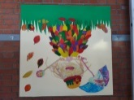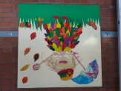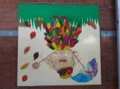
Što se u Dječjem vrtiću „Radost“ događalo u mjesecu rujnu?
U gradu su se održavale različite manifestacije, turisti su razgledavali kulturne znamenitosti i uživali u moru i gradskim šetnicama, neki su se roditelji vratili s godišnjeg odmora, dok su mnogi čekali da on započne kako bi što više vremena provodili sa svojom djecom.
U našem je vrtiću za najmlađe to bio mjesec prilagodbe, za predškolce mjesec raznovrsnih aktivnosti, a za odrasle mjesec velikih događaja.
Krenimo redom!

U jaslicama vrtića „Radost I“,„Radost II“ i u PV Baderna 40 –tak nove djece započelo je s novim životnim iskustvima odrastanja.

U Područnom vrtiću Kaštelir otvorene su jaslice za deset mališana. Na svečanom otvaranju bilo je razdragano. Toploj atmosferi pridonijela su djeca Dječjeg vrtića Kaštelir uz vesele pjesme, a vrpcu su uz djecu prerezali naša ravnateljica i načelnik općine koji su prethodno uputili prigodne riječi.

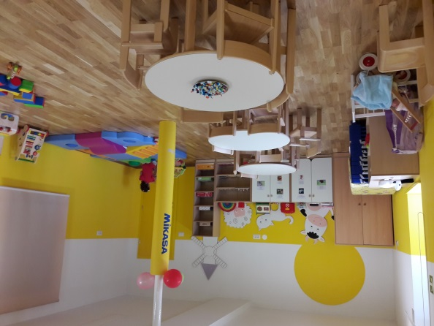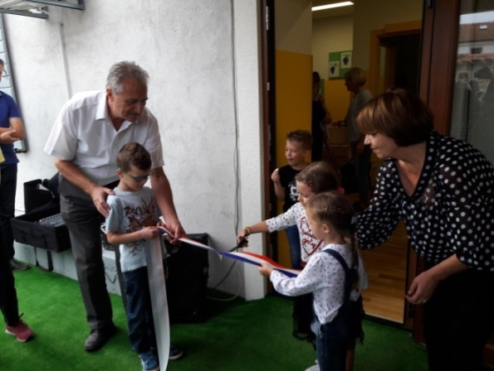

Za godinu dana svečano događanje očekuje se i u Područnom vrtiću Vižinada. Da bi se to moglo dogoditi djeca, roditelji, odgojiteljice, mještani i uzvanici na Dan općine nazočili su postavljanju kamena temeljca za izgradnju vrtića. U temelj je postavljena vremenska kapsula s popisom djece koja će se otvoriti za 50 godina. Nakon toga djeca su sudjelovala u kulturno – umjetničkom programu, a svoj su nastup završila tako da su na darovanim majicama imali ispisana slova, a kada su se svi rasporedili iz njih se iščitalo: Vižinada prijatelj djece!
Bravo za sve prijatelje djece koji brinu o njima i uvjetima u kojima borave!

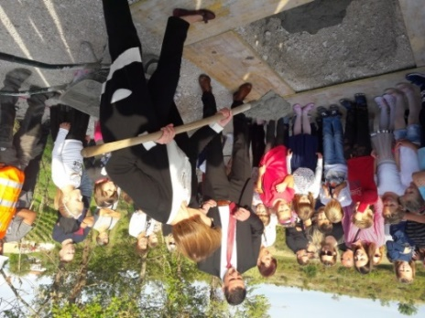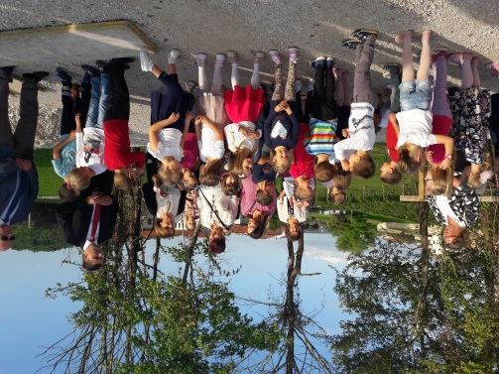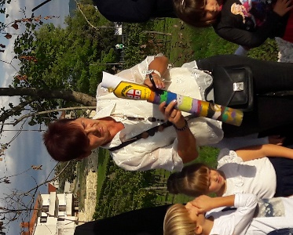
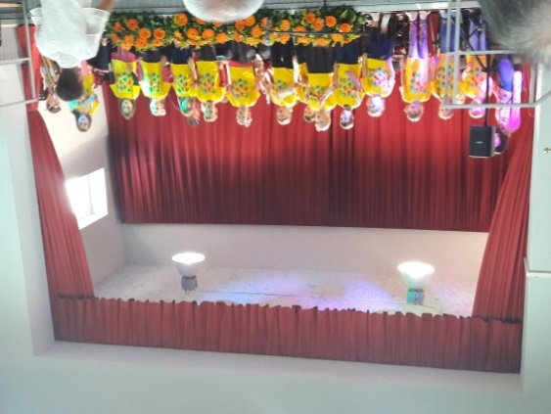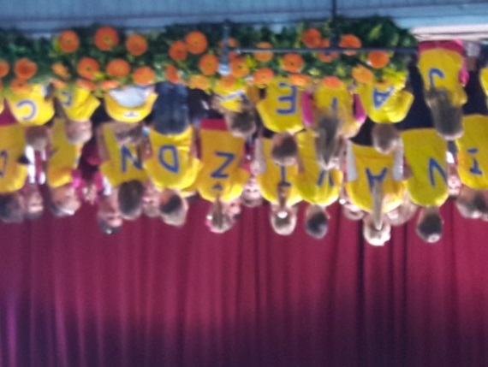

Imali smo dvije gostujuće kazališne predstave, jednu za Područne vrtiće koje je izveo Teatar Naranča iz Pule, a jednu za gradske i PV Baderna koju je izvela Udruga Birikina iz Pule. Obje su bile ekološke, odnosile su se na gospodarenje otpadom i darovane od općina Vižinada, Kaštelir i Sv. Lovreč te Grada Poreča.

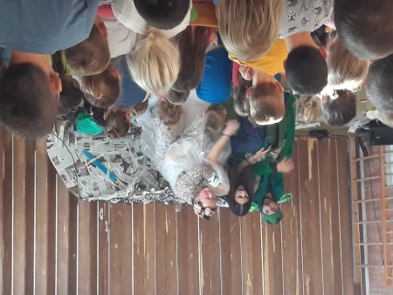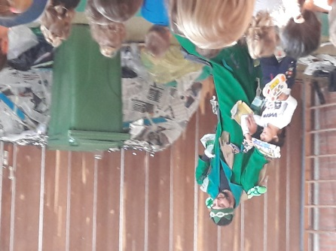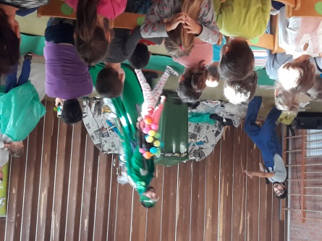

Povodom Dana međugeneracijske solidarnosti djeca vrtića „Radost I“, Soba 3 i Soba 4 posjetili su Dom za starije i nemoćne osobe u Poreču. Ljubaznom osoblju darovali su buket izrađenog cvijeća i svezak crteža, a svim korisnicima doma pjesmu i ples. Neka su djeca prepoznala svoje none i noniće što je bilo posebno dojmljivo. Djeca su imala prilike vidjeti prostorije u kojima starije osobe provode slobodno vrijeme družeći se.

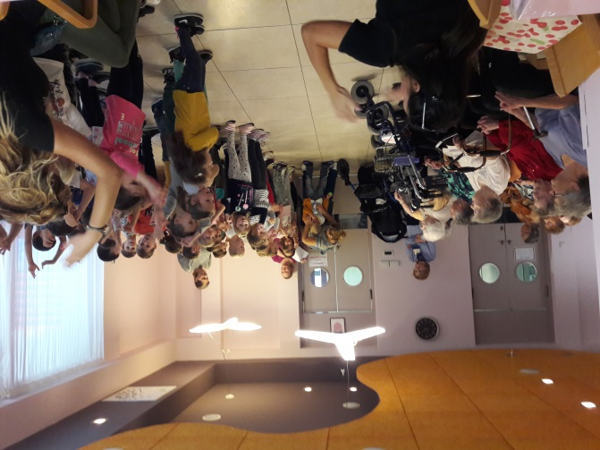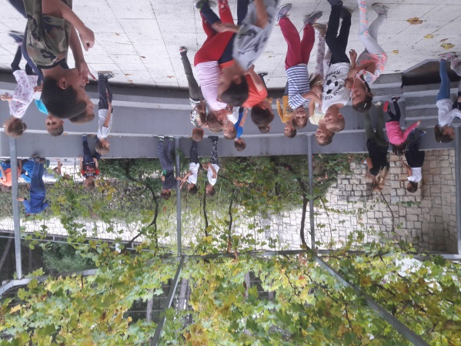

Zadnje dane u rujnu djeca su se u zajedničkim aktivnostima s odraslima družila i u PV Vižinada na Mini Parenzani.
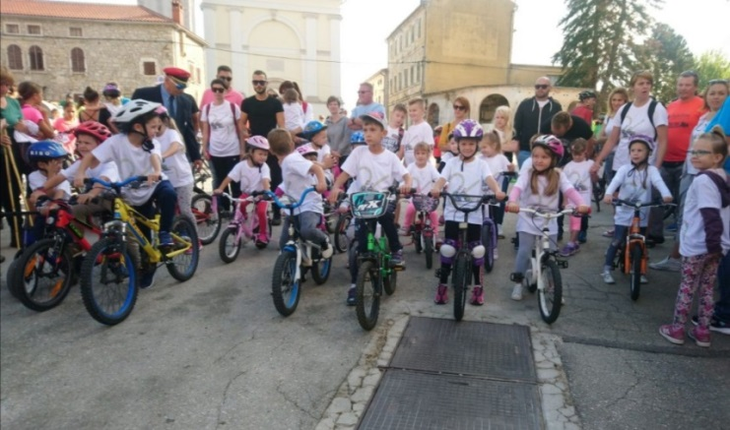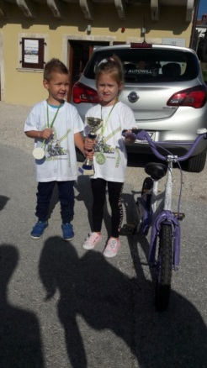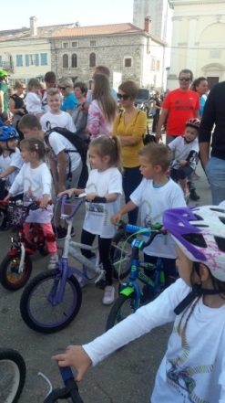

Osnovna glazbena škola u svoje prostore pozvala je predškolce. Djeca su s velikim interesom pratila i uključila se u glazbene brojalice, a održan je mini koncert.

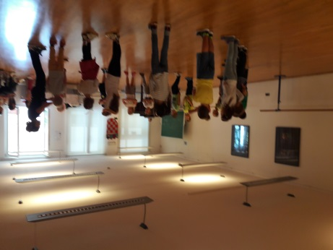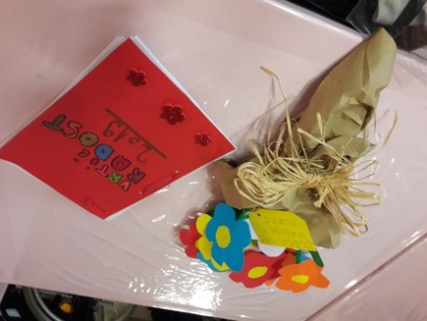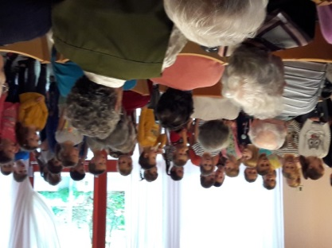

Odgojno – obrazovne skupine započele su s projektima u odgojno – obrazovnom radu, izletima, šetnjama i svim ostalim aktivnostima koje su odgojiteljice pripremile za ovu pedagošku godinu.

U vrtić su se upisala i djeca za Predškolu koja je započela radom 1. listopada. Želimo im dobar početak i neka se ugodno osjećaju u prostoru vrtića „Radost I“ koji će i njima postati mjesto igre i novih iskustava.

Sa pristiglom jeseni u vrtiću se očekuje i dolazak Tete Jesenke…

